10.12.2020

Fabrizio Piacente, Nicolas Hässig, Fabian Moosmann, Jan Nussberger und Silvio Gähwr

Swiss QR Rechnung

# Inhaltsverzeichnis

1 Inhaltsverzeichnis 1

2 Vorwort 3

3 Organisation 4

3.1 Richtlinien und Schreibweise 4

3.2 Aufbau und Ordnerstruktur 4

3.3 Organisation Arbeitsgruppe 5

3.4 Kommunikation im Team 5

3.5 Aufgabenverteilung 5

3.6 Glossar und wichtige Begriffe 5

3.7 Projektorganisation 5

3.7.1 Unternehmensleitung 6

3.7.2 Lenkungsausschuss 6

3.7.3 Projektleiter 6

3.7.4 Projektmitarbeitende 6

3.8 Stakeholder 7

3.9 Unternehmen 7

4 Projekt 8

4.1 Domäne 8

4.2 Vision 8

4.3 Problemstellung 8

4.4 Anforderungen 8

4.4.1 Funktionale Anforderungen 8

4.4.2 Nicht funktionale Anforderungen 9

4.5 Planung 10

4.5.1 Projektplan 10

4.6 Projektentscheidungen 10

4.7 Kosten 10

4.8 Risiken 11

4.9 Benutzer 11

4.10 Ziele 12

4.10.1 Zieldefinition 12

4.11 Meilensteine 0

4.11.1 Projektinitiierung 0

4.11.2 Fachkonzept 0

4.11.3 Voranalyse 0

4.11.4 Konzept 0

4.11.5 Programmierung 0

4.11.6 Testen 1

4.11.7 Einführung 3

4.11.8 Abschluss 4

5 Glossar 5

5.1 Begriffserklärung 5

5.2 Tabellenverzeichnis 5

# Vorwort

Im Rahmen des Modules «Software Engineering 1» wird gruppenweise ein komplettes Software Projekt geplant und umgesetzt. Neben der eigentlichen Implementation des Projektes sind sämtliche Planungs- und Entwurfsschritte, sowie die planerische Umsetzung zu dokumentieren.

Dieses Dokument enthält die Umsetzung der schriftlichen Arbeitsaufträge. Dabei ist jede Aufgabe als eigenes Hauptkapitel aufgeführt.

Als Projekt Thema wurde das Erstellen von SwissQR-Code Rechnungen aus Debitorenrechnungsinformationen gewählt. Der SwissQR-Code, welcher am 30.Juni 2020 eingeführt wurde, wird bis im Jahr 2022 die bestehenden «Orangen» ESR Einzahlungsscheine ablösen, weshalb das gewählte Thema eine tatsächliche Aktualität bedient.

# Organisation

In diesem Kapitel wird beschrieben, wie unsere Projektorganisation aufgebaut ist.

## Richtlinien und Schreibweise

Um zu gewährleisten das der gesamte Programmcode einheitlich geschrieben wird, wird zu Projektbeginn eine Styleguide festgelegt, die zwingend einzuhalten ist. Zudem werden auch Richtlinien für die Benamsung der Projektstruktur (Ordner und Files) definiert.

Folgende Richtlinien sind festgelegt:

|  |  |
| --- | --- |
| Ordnernamen | Für Ordnernamen sind sprechende englische Bezeichnungen zu vergeben und in Camel-Case zu schreiben (Bsp. «ProjectDocumentation») |
| Dateinamen | Als Dateinamen sind sprechende englische Bezeichnungen zu vergeben und in Camel-Case zu schreiben (Bsp. «TaskOnePresentation.pptx») |
| Codingstyle (Java) | Als Java Coding Styleguide wird die Google Java Style Guide verwendet. Wir behalten es uns zu diesem Zeitpunkt offen, diese, um eigene Richtlinien zu erweitern. Anbei der Link zu der Styleguide: <https://google.github.io/styleguide/javaguide.html>. |

Tabelle 1: Richtlinien und Schreibweise

## Aufbau und Ordnerstruktur

In diesem Unterkapitel wird der Aufbau des Projektes beschrieben, dabei wird darauf eingegangen, wo welche Komponenten des Projekts zu finden sind.

Das Projekt wurde mit folgender Ordnerstruktur initiiert:

* Root
  + Documentation
    - Documents
    - Presentations
    - ProjectOrganisation
  + Project

Im Ordner «Documentation» werden sämtliche Dateien zum/um den Projektaufbau und Dokumentation abgelegt. Im Unterordner «Documents» sind zudem externe Dokumente, wie zum Beispiel Richtlinien zum SwissQR Code enthalten. Im Presentations Ordner werden die zu haltenden Präsentationen gesammelt und der Ordner ProjectOrganisation ist als Sammelbecken für planerische Aspekte des Projekts gedacht.

Der Project Ordner wird die komplette Java Solution enthalten und ist momentan bis auf ein Test Java Projekt leer.

## Organisation Arbeitsgruppe

Die gesamte Projektplanung inklusive der Beschreibung der Aufgabenverteilung und der genutzten Hilfsmittel zur Projektkoordination werden an dieser Stelle beschrieben.

## Kommunikation im Team

Neben Treffen, bei denen alle Projektbeteiligten anwesend sind, werden folgende Hilfsmittel zur Kommunikation im Team genutzt.

* WhatsApp
  + Chat, um Treffen zu vereinbaren und einfache Fragen zu klären
* Microsoft Temas
  + Video Chat für den Austausch bei komplexeren Fragen und das Lösen von Problemstellungen, die gemeinsame Absprachen erfordern.

## Aufgabenverteilung

Die Aufgabenverteilung innerhalb des Temas wird an dieser Stelle beschrieben, wobei diese sich auf einzelne Tasks aus der Projektplanung bezieht.

## Glossar und wichtige Begriffe

Das Glossar ist als eigenes Kapitel zum Schluss in diesem Dokument enthalten und führt/erklärt die wichtigsten Begriffe dieser Projektarbeit

## Projektorganisation

Das Projekt SwissQR Code Rechnung besteht aus folgenden mitwirkenden.

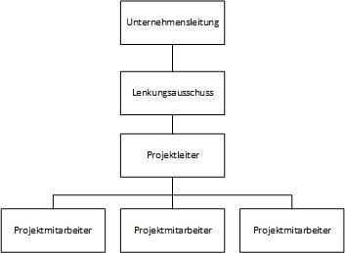

### Unternehmensleitung

Die Unternehmensleitung ist der Auftraggeber, der das Projekt bescheinigt. Er ist auch verantwortlich dafür, dass genügend Ressourcen zur Verfügung gestellt werden.

Die Unternehmensleitung besteht aus:

Sven Schaub

### Lenkungsausschuss

Der Lenkungsausschuss besteht aus hochrangingen Mitarbeitenden aus den Sparten des Auftraggebers und auch des Auftragsnehmers. Ihre Aufgabe besteht darin übergeordnete Entscheidungen zu treffen und allenfalls Ressourcen zuzuteilen oder der Freigabe von Budget.

Der Lenkungsausschuss besteht aus:

Sven Schaub

Fabian Moosmann

### Projektleiter

Der Projektleiter ist zuständig für die Planung, Überwachung, Steuerung und Durchführung des Projekts. Er bildet auch das Bindeglied zwischen den Projektmitarbeitenden und des Lenkungsausschuss oder den Stakeholdern.

Der Projektleiter:

Fabian Moosmann

### Projektmitarbeitende

Die Projektmitarbeitenden sind die Fachkräfte in einem Projekt. Sie werden die verschiedenen Aufgaben ausführen und damit zum Erfolg des Projekts beitragen. Es kann durchaus sinnvoll seine verschiedenen Fachkräfte im Team zu haben. Damit jedes Mitglied seine Stärken ausleben kann.

Projektmitarbeitende:

Jan Nussberger

Nicolas Hässig

Silvio Gähwiler

Fabrizio Piacente

## Stakeholder

Im Kapitel Stakeholder werden sämtlich internen und externen Personen und Gruppen genannt, die in irgendeiner Form am Projekt beteiligt sind.

* Projektbeteiligte (Siehe Kapitel 3.8.4)
  + Sind für die Planung (unter Berücksichtigung der Interessen der weiteren Stakeholder), die Entwicklung, die Auslieferung und Wartung des Projektes verantwortlich
* Auftraggeber; BistroTreuhand AG
  + Ist der Auftraggeber, resp. der Endkunde des Projekts, dessen Ansprüche bei der Entwicklung berücksichtigt werden müssen.
* Six Group
  + Der SwissQR Code muss gemäss den Richtlinen der Six Finance Group erzeugt werden, zudem stehen sie bei allfälligen Fragen zur Verfügung und stellen auch Validierungsportale für den SwissQR zur Verfügung
* Kantonale Behörden
  + Die Rechnungsstellung, resp. deren rechtliche Grundlage ist Sache der Kantonalen Behörden, weshalb deren Vorgaben mit Berücksichtigt werden müssen.

## Unternehmen

Im nachfolgenden Kapitel wird das Unternehmen beschrieben, für welches das Software-System entwickelt und umgesetzt wird. Es ist zu beachten, dass die hier beschriebene Firma nicht existiert, weshalb Namen und Kontaktdaten ausgedacht sind.

Die Koch AG wurde im Jahr 2001 als Einzelunternehmen gegründet und bietet ausgewählten Kunden diverse IT-Dienstleistungen.

Spezialisiert ist die Koch AG auf den Bereich Software Entwicklung für Standard und Individual Business Lösungen für KMU’s und kantonale Behörden. Insbesondere im Finanzbereich ist die Koch AG ein starker Partner, bekannte Produkte wie z.B. PayBuddy sind schweizweit im Einsatz.

Rund 32 Mitarbeiter sind bei der Koch AG beschäftigt und entwickeln die Produkte täglich weiter.

Neben der Entwicklung sorgen auch die Projektleiter der Koch AG dafür, dass die Produkte auf die jeweiligen Bedürfnisse zugeschnitten werden.

Die wichtigsten Eckdaten der Koch AG in Tabellenform aufgeführt

|  |  |
| --- | --- |
| Name | Koch AG |
| Geschäftsform | Aktiengesellschaft |
| Geschäftsfeld | Software Entwicklung, Business Lösungen für KMUS/Kantonale Behörden |
| Abteilungen | HR, Sales, Entwicklung, Testing, Projektleitung, Finance |
| Mitarbeiter | 32 |
| Kunden | Kantonale Behörden, Treuhandbereich, KMUS |
| Bekannte Produkte/Software Lösungen | PayBuddy  EasyKredi  PersonaFind |

# Projekt

In Diesem Kapitel befindet sich der ganze Projektaufbau.

## Domäne

Das Projekt ist im Rechnungswesen anzusiedeln, Ziel ist die Schaffung einer Debitorenrechnungsverwaltung, welche unter anderem auch die eigentliche Rechnungsstellung an Kunden beinhaltet.

## Vision

Da ab 2022 unabdinglich wird, den Swiss QR einzusetzen braucht es eine Branchenunabhängige Lösung für alle Rechnungssteller.

SwissQR Code Rechnung bietet eine Möglichkeit für jeden Rechnungssteller eine Rechnung an seine Kunden auszuliefern. Dies mit geringen Kosten und geringem administrativ Aufwand.

Mit diesem Produkt will die Koch AG Branchenführer für das Erzeugen und Verwalten von SwissQR Code Rechnungen sein. Die Vision lautet deshalb:

SwissQR mit Koch AG

## Problemstellung

Seit dem 30. Juni 2020 werden in der Schweiz schrittweise die verschiedenen bisher benutzten Einzahlungsscheine durch den neuen SwissQR-Einzahlungsschein abgelöst.

Bis zum Jahr 2022 müssen sämtliche inländischen Rechnung in diesem Format erstellt werden. Rechnungssteller müssen deshalb in der Lage sein, Ihre Rechnungen als SwissQR Rechnung zu erzeugen. Mit unserer Software ist dies einfach um zu setzen und ermöglicht zudem eine Verwaltung und Statusübersicht über alle generierten Rechnungen.

## Anforderungen

Die Anforderungen beschreiben, was das Produkt beinhalten muss. Oder deren Fähigkeiten. Diese werden immer Markspezifisch definiert und eingefordert.

### Funktionale Anforderungen

In diesem Abschnitt werden die Use Cases der SwissQR Code Rechnung Applikation aufgelistet.

|  |  |
| --- | --- |
| ID: | 1 |
| Priorität | 1 |
| Titel: | Rechnung erstellen |
| Beschreibung: | Der Benutzer erstellt über einen Button/Shortcut eine neue Rechnung, die Eingabemaske öffnet sich. |
| Anwender: | Benutzer |
| Voraussetzung: | Benutzerrecht «Neu erstellen» |
| Erfolgsfall: | Neue Rechnung wird mit den angegebenen Informationen erzeugt und in der Oberfläche dargestellt. Der SwissQR zur Rechnung wird generiert. |

Tabelle 2: Rechnung erstellen

|  |  |
| --- | --- |
| ID: | 2 |
| Priorität | 1 |
| Titel: | Rechnung bearbeiten |
| Beschreibung: | Der Benutzer selektiert eine bestehende Rechnung und öffnet die Bearbeitungsmaske über Button/Shortcut |
| Anwender: | Benutzer |
| Voraussetzung: | Selektierte Rechnung, Benutzerrecht «Bearbeiten» |
| Erfolgsfall: | Maske öffnet sich, Änderungen werden nach Bestätigung übernommen. Der SwissQR Code der Rechnung wird neu erstellt. |

Tabelle 3: Rechnung bearbeiten

|  |  |
| --- | --- |
| ID: | 3 |
| Priorität | 1 |
| Titel: | Rechnung löschen |
| Beschreibung: | Der Benutzer selektiert eine bestehende Rechnung und kann diese über Button/Shortcut löschen |
| Anwender: | Benutzer |
| Voraussetzung: | Selektierte Rechnung, Benutzerrecht «Löschen» |
| Erfolgsfall: | Rechnung ist gelöscht und wird nicht mehr angezeigt. |

Tabelle 4: Rechnung löschen

### Nicht funktionale Anforderungen

Die nicht funktionalen Anforderungen an die SwissQR Code Rechnung Applikationen werden hier aufgeführt.

* Entspricht den Richtlinien von Six Group
* Entspricht den gesetzlichen Vorgaben
* Kostengünstiges Produkt
* Entspricht den UX Anforderungen (einfach logisch klar)
* Ist ausbaubar
* Anbindung an andere Module möglich

## Planung

In diesem Kapitel wird die Projektplanung aufgeführt, wobei die einzelnen Arbeitsblöcke thematisch und in einer Zeitlinie mit der geplanten und der tatsächlich benötigten Bearbeitungszeit aufgeführt sind.

### Projektplan

Der Projektplan basiert auf den Meilensteinen des Projekts.

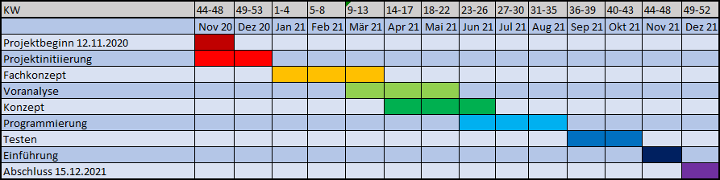

## Projektentscheidungen

Im Unterkapitel Projektentscheidungen werden richtungsweisende Beschlussfassungen aufgeführt. Dabei wird neben der tatsächlichen Entscheidung jeweils auch das Datum der Entscheidung aufgeführt.

|  |  |  |
| --- | --- | --- |
| Entscheidung/Tätigkeit | Beschreibung | Datum |
|  |  |  |
|  |  |  |

## Kosten

Im Unterkapitel Kosten sind die genauen Kosten aufgelistet, die das Projekt mit sich bringt. Dies beinhaltet Personelle Kosten, Infrastruktur Kosten und Allgemein Kosten.

**Kostenplan:**

|  |  |  |  |
| --- | --- | --- | --- |
| **Beschreibung** | **Dauer in Tage** | **Tagessatz in CHF** | **Kosten** |
| Personalkosten | 270 | 1920 | 518400 |
| Zertifizierungen |  |  | 21000 |
| Infrastruktur |  |  | 124800 |
|  |  |  |  |
| Projektgesamtkosten |  |  | 664200 |

Tabelle 5: Kostenplan

## Risiken

In diesem Unterpunkt werden wir auf die 5 wesentlichsten Risiken eingehen, die bei uns im Projekt auftreten können.

|  |  |  |  |
| --- | --- | --- | --- |
| **Beschreibung:** | **Eintrittswahrscheinlichkeit 1-5** | **Schaden 1-4** | **Risikoziffer** |
| Abweichung vom Termin | 1 | 4 | 4 |
| Zertifizierung nicht erhalten | 1 | 4 | 4 |
| Datenverlust | 2 | 2 | 4 |
| Abweichung vom Qualitätsziel | 2 | 4 | 8 |
| Ausfall Projektmitglieder | 2 | 1 | 2 |

Tabelle 6: Risikoanalyse

Definition der Risikoziffer: Eintrittswahrscheinlichkeit multipliziert mit Schaden

|  |  |
| --- | --- |
| Legende Risikokennziffer | |
| Risikokennziffer | Risiko Einschätzung: |
| 1 - 6 | Kleines Risiko |
| 7 - 13 | Mittleres Risiko |
| 14 - 20 | Grosses Risiko |

Tabelle 7: Legende Risikoanalyse

## Benutzer

Unter dem Kapitel Benutzer sind sämtliche Personen aufgelistet und beschrieben, die die SwissQR Code Rechnung Applikation in irgendeiner Form nutzen werden.

|  |  |
| --- | --- |
| Bezeichnung | Beschreibung |
| Mitarbeiter der Buchhaltung | Da das Debitorenwesen primär Sache der Buchhaltung der jeweiligen Firma ist, stellt die Gruppe der Buchhalter die Hauptverwendungsgruppe dar. |
| Sachbearbeiter | Sachbearbeiter, welche selbständig Rechnungen stellen dürfen sind die zweite Anwendergruppe von der SwissQR Code Rechnung |
| Projektarbeiter der KochAG | Projektleiter der KochAG werden vor allem Konfigurationsaufgaben und Support der SwissQR Code Rechnung Applikation vornehmen, weshalb sie hier ebenfalls aufgelistet werden. |

## Ziele

In diesem Unterabschnitt werden wir erläutern was genau das Ziel der Swiss QR Rechnung ist. Es soll eine Software kreiert werden, die es ermöglicht eine Rechnung zu erstellen die den Anforderungen der SIX Financial Group gerecht kommt. Damit wird KMU’s ermöglicht auf eine einfache Art und Weise eine Rechnung auszustellen, die auch noch im Jahr 2022 aktuell ist. Dies mit geringen Kosten und geringem administrativ Aufwand.

Mit diesem Produkt will die Koch AG Branchenführer für das Erzeugen und Verwalten von SwissQR Rechnungen sein.

Daraus resultieren folgende Hauptziele:

### Zieldefinition

**Funktionale Software**

Die Software muss eigenständig funktionieren. Es muss auch möglich sein, die Software in bereits bestehende Zahlungssysteme einzubinden.

Messbarkeit:

* Keine Systemabstürze

**Einhaltung gesetzlicher Vorschriften**

Die Six Financial Group hat Vorschriften zur Erstellung eines Swiss QR Codes. Diese sind im Swiss Payment Standard abgelegt und können nachgelesen werden.

Messbarkeit:

* Zertifizierung durch Swiss Financial

**Kostengünstige Entwicklung**

Durch effizientes Arbeiten unserer Software Entwickler versuchen wir möglichst günstig die Software zu programmieren. Dadurch darf die Qualität nicht leiden.

Messbarkeit: Einhaltung des Budgets

## Meilensteine

In diesem Kapitel wird beschrieben welche Meilensteine das Projekt aufweist. Meilensteine dienen als Pfad zum Ziel. Diese sind als Zwischenschritte anzuschauen und sollten auch zwingend in der Reihenfolge eingehalten werden.



### Projektinitiierung

Der Ursprung beziehungsweise der Andrang dieses Projekt durch zu führen liegt klar am Zeitdruck und der Notwendigkeit der Applikation. Da ab dem Jahr 2022 nur noch Rechnungen per SwissQR ausgestellt werden dürfen. Die Orangenen und Roten Einzahlungsscheine werden mit dem SwissQR Code abgelöst. Wir bieten mit unserer Software eine Möglichkeit Rechnungen nach den neuen Standards zu erstellen und auch zu verwalten. Es muss kundenspezifisch Einsatzbar sein. Das heisst es braucht verschiedene Anwendungsmöglichkeiten. Es muss implementierbar sein in bereits bestehende Systeme oder auch autonom ohne Zusatz System funktionieren.

Dabei gilt es auch Richtlinien und gesetzliche Vorgaben einzuhalten. Diese werden beispielsweise von der Six Group zertifiziert. Da sie auch die Anforderungen definieren an eine SwissQR Rechnung. Es ist essenziell wichtig das die Software den UX Anforderungen entspricht. Dies bedeutet weniger Schulung und Trainingsaufwand. Einerseits bei der Einführung der Software oder Einführung neuer Mitarbeiter.

### Fachkonzept

Der SwissQR Code wird in einer Objekt Orientierten Umgebung umgesetzt. Dadurch werden Daten und Programmcode in übersichtlichen, wiederverwendbaren Modulen, sprich Objekten gekapselt. Dies reduziert den Programmieraufwand und hilft, Fehler zu vermeiden.

SwissQR beinhaltet insgesamt 8 Klassen, die mit entsprechenden Variablen befüllt sind. Die Anzahl an Klassen ist schlank gehalten, damit die Übersicht gewährleistet ist und es einfach zu Lesen bleibt.

Unten ersichtlich als UML.

#### Fachklassenmodell:

Das Fachklassenmodell zeigt auf welche Struktur das Programm haben wird. Mit welchen verschiedenen Klassen soll gearbeitet werden. Wo sind die Schnittpunkte und welche Daten werden in welcher Klasse erzeugt oder auch gespeichert.

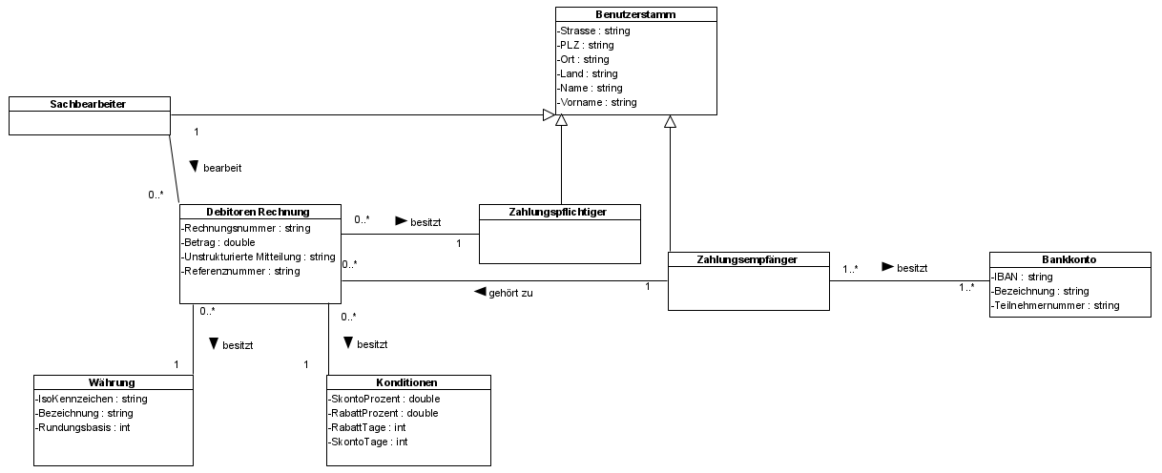

#### Designmodell für die Persistence Schicht

Die Persistence Schicht beschreibt wie das Programm aufgebaut ist, mit den wichtigsten Bestandteilen. In unserem Fall haben wir als Kernpunkt die DebitorenRechnungDAO was das Herzstück betrifft. Damit dieses auch befüllt werden kann braucht es eine Factory (DebitorenRechnungDAOFactory) dazu. Damit die Daten, die erfasst wurden, nicht verloren sind gibt es noch den Mock (DebitorenRechnungDAOMock) der das Speichern der Daten übernimmt.

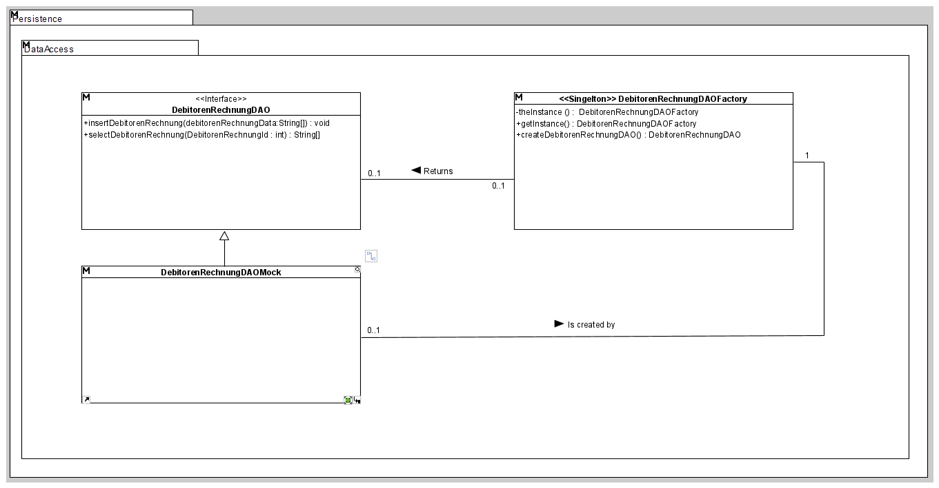

#### Designmodell für die Business-Schicht

Die Business Schicht zeigt schon viel detaillierter auf wie das Programm funktioniert und kommuniziert. Es wird auch ersichtlich welche Klassen sich wie miteinander verbinden. Daraus lässt sich schon ein besseres Bild der Applikation machen.

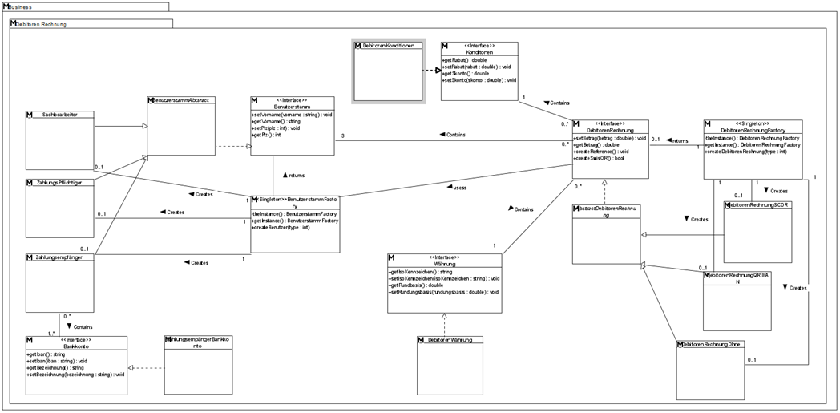

#### Integriertes Designmodell

Das integrierte Designmodell zeigt auf wie die Applikation schlussendlich funktioniert. Es zeigt die verschiedenen Ebenen auf.

Console Client

Debitoren Rechnung

Data Acces

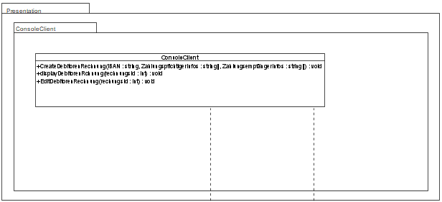

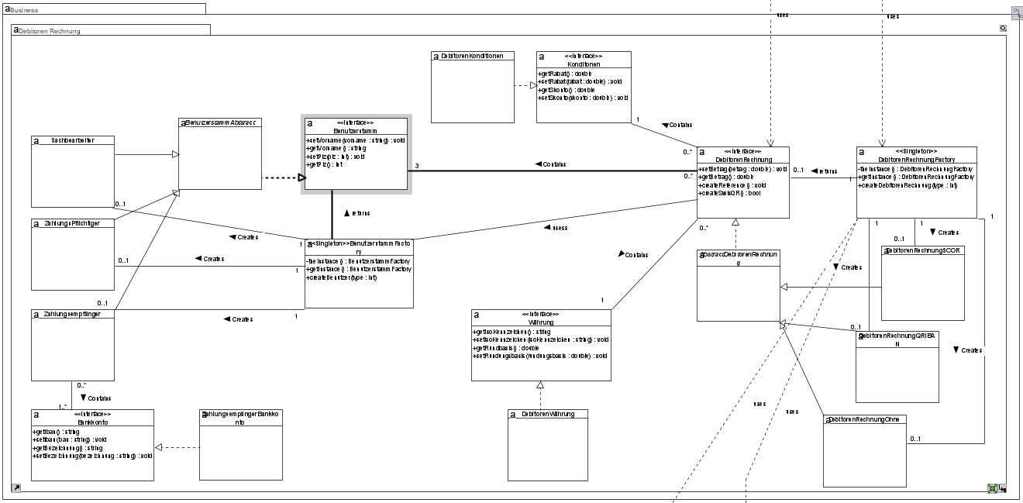

Abbildung 6 Integriertes Designmodell 1/3

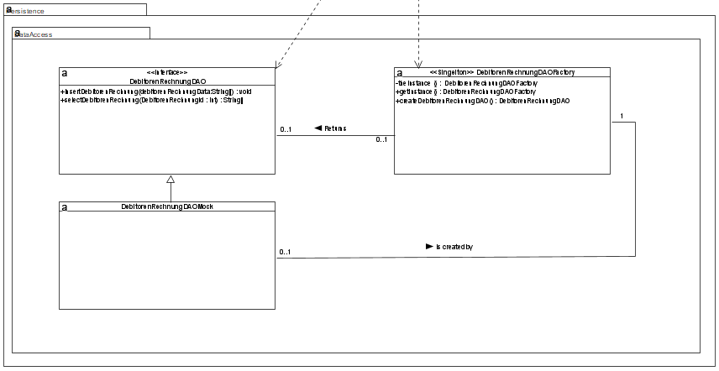

### Voranalyse

In der Voranalyse schätzen wir ein, wie und ob unser Projekt umsetzbar ist. Nur mit einem positiven Ergebnis wird das Projekt weitergeführt. Unsere Risikoanalyse, Kosteneinschätzung, Problemstellung so wie die realistische Einschätzung unserer Anforderungen zeigen uns auf, dass wir uns auf einem guten Kurs befinden und so das Projekt umsetzbar ist.

### Konzept

Ein klar durchdachtes Konzept ermöglicht, die Chance und Risiken abzuwägen. Ebenso erlaubt ein schlüssiges Konzept zu beurteilen, ob es überhaupt sinnvoll ist, das geplante Projekt zu realisieren. In einem überzeugenden Konzept werden verschiedene Szenarien beleuchtet und hebt deren Nutzen, Potenziale und mögliche Risiken hervor. Daraus resultiert, dass für ein erfolgreiches Projektmanagement ein ausgereiftes Konzept massgebend ist. Ein Konzept dient ebenfalls als Bindeglied zum Projektplan, da sich daraus die wesentlichen Eckdaten, wie z.B. die Zielgruppe, ableiten lassen.

### Programmierung

Im Meilenstein «Programmierung» setzten wir die Konzepte, welche aus den vorherigen Meilensteinen konzipiert wurden um. Dadurch ergeben sich viele kleinere Meilensteine, welche wiederum verschiedene Phasen widerspiegeln in der sich die momentane Programmierung befindet.

Es werden weitere Abläufe und Spezifikationen ausgearbeitet und in die Projektplanung miteinbezogen. Unsere Kosteneinschätzungen werden laufend aktualisiert, um jeweilige Risiken schnellstmöglich beurteilen zu können.

### Testen

Bevor eine Software implementiert werden kann braucht es viel Vorarbeit. Dabei sind nicht nur Analytische und Konzeptionelle Themen gemeint, sondern auch das Testing. Das Testing begleitet ein Projekt dauerhaft. Von der Analyse bis zum Abschluss. Durch das Testing können immer wieder Teilabschnitte getestet und abgenommen werden, damit darauf weiter aufgebaut werden kann.

Im Testen der Applikation nach dem Programmieren werden verschiedene Testphasen durchlaufen. Da in der Programmierung nur Entwicklertests durchgeführt werden die punktuell die Funktion Testen, braucht es noch weitere Testmethoden, um die Qualität der Software sicherzustellen.

#### Funktionstest

In einem Funktionstest werden ganze Funktionen beziehungsweise Prozesse getestet. Wobei sie sich auf ihre Kernfunktion beschränken.

**SwissQR Rechnung Erstellung:**

|  |  |
| --- | --- |
| ID: | 1 |
| Priorität | 1 |
| Titel: | Rechnung erstellen |
| Beschreibung: | Der Benutzer erstellt über einen Button/Shortcut eine neue Rechnung, die Eingabemaske öffnet sich. |
| Anwender: | Benutzer |
| Voraussetzung: | Benutzerrecht «Neu erstellen» |
| Erfolgsfall: | Neue Rechnung wird mit den angegebenen Informationen erzeugt und in der Oberfläche dargestellt. Der SwissQR zur Rechnung wird generiert. |
| Testergebnis | Neue Rechnung wurde mit den korrekten Informationen erstellt |

Tabelle 8: Rechnung erstellen Test

**SwissQR Rechnung Änderung:**

|  |  |
| --- | --- |
| ID: | 2 |
| Priorität | 1 |
| Titel: | Rechnung bearbeiten |
| Beschreibung: | Der Benutzer selektiert eine bestehende Rechnung und öffnet die Bearbeitungsmaske über Button/Shortcut |
| Anwender: | Benutzer |
| Voraussetzung: | Selektierte Rechnung, Benutzerrecht «Bearbeiten» |
| Erfolgsfall: | Maske öffnet sich, Änderungen werden nach Bestätigung übernommen. Der SwissQR Code der Rechnung wird neu erstellt. |
| Testergebnis | Es konnte die Kontonummer angepasst werden und eine aktualisierte Rechnung ausgestellt werden |

Tabelle 9:Rechnung ändern Test

**SwissQR Rechnung Löschen:**

|  |  |
| --- | --- |
| ID: | 3 |
| Priorität | 1 |
| Titel: | Rechnung löschen |
| Beschreibung: | Der Benutzer selektiert eine bestehende Rechnung und kann diese über Button/Shortcut löschen |
| Anwender: | Benutzer |
| Voraussetzung: | Selektierte Rechnung, Benutzerrecht «Löschen» |
| Erfolgsfall: | Rechnung ist gelöscht und wird nicht mehr angezeigt. |
| Testergebnis | Rechnung konnte gelöscht werden und ist nicht mehr vorhanden |

Tabelle 10: Rechnung löschen Test

#### Integrationstest

Im Integrationstest werden ganze Business Cases durchgetestet. Das beinhaltet einen kompletten durchlauf von der Erstellung bis zur Bezahlung oder zur Löschung.

|  |  |
| --- | --- |
| ID: | 1 |
| Priorität | 1 |
| Titel: | Rechnungsdurchlauf |
| Beschreibung: | Der Benutzer erstellt über einen Button/Shortcut eine neue Rechnung, die Eingabemaske öffnet sich.  Die Rechnung wird ausgedruckt und in der Datenbank abgespeichert.  Kunde bezahlt die Rechnung  Rechnungsstatus wird aktualisiert auf bezahlt |
| Anwender: | Sachbearbeiter und Kunde |
| Voraussetzung: | Benutzerrecht «Neu erstellen» «aktualisierung» |
| Erfolgsfall: | Neue Rechnung wird mit den angegebenen Informationen erzeugt und in der Oberfläche dargestellt. Der SwissQR zur Rechnung wird generiert. Die Rechnung wird ausgedruckt damit sie dem Kunden zugesandt werden kann.  Sobald der Kunde die Rechnung bezahlt hat muss der Rechnungsstatus aktualisiert werden |
| Testergebnis | * + - Rechnung konnte korrekt erstellt werden. Sie wurde manuell ausgedruckt und dem Kunden zugesandt. Nach der Verbuchung des Betrages auf dem Konto wurde der Rechnung Status auf Bezahl gesetzt. |

Tabelle 11: Rechnungsdurchlauf

### Einführung

Die Einführung ist ein wesentlicher Bestandteil eines erfolgreichen Projekts. Da kommt es darauf an wie gut das Projektteam organisiert und vorbereitet ist den Schritt in die Produktivität zu gehen.

Bei grösseren Einführungen empfiehlt es sich ein Konzept zu erarbeiten das Spezifisch nur die Einführung der Software betrifft.

Das Konzept beinhaltet in unserem Fall eine Abschätzung der Komplexität der Software. Damit die zeitlichen Abstände zwischen End User Schulungen und Going Live gut koordiniert werden können. Des Weiteren ist es wichtig die Nachbetreuung gut einzuplanen da eventuell noch externe Ressourcen verwendet werden.

#### Enduser Schulung

Als erstes braucht es verständlich geschriebene Dokumentationen und Anleitungen wie die Software funktioniert. Damit nach einer Prozess Schulung die Theorie in einem HandOut mitgegeben werden kann. Die Praxis hat gezeigt das sich «Spickzettel» gelohnt haben sich als HandOut mitzugeben. Spickzettel sind Mini Dokumentationen über die wesentlichsten Prozesse.

EndUser Schulungen sollten nicht in einem zu grossen Abstand zum Going Live durchgeführt werden. Da die EndUser sich zwischen der Schulung und der Inbetriebnahme nicht mit der Applikation befassen. Somit besteht die Gefahr, dass das Geschulte wieder vergessen geht.

#### Going Live

Der Going Live muss gut geplant sein. Allenfalls müssen auch Kunden oder Lieferanten mit involviert werden in die Going Live Planung. Es kann jederzeit dazu führen das Kapazitätsengpässe entstehen können. Damit dies nicht passiert wird vorgängig mit den Lieferanten geschaut das in diesem Zeitraum keine Anlieferungen angeliefert werden.

Der Going Live ist der Spannendste Punkt in einem Projekt. Da sich das ganze erarbeitete sich nun in Wirklichkeit umwandelt. Es kann dabei auch vieles Schiefgehen. Durch eine gute Planung ist man aber in jeder Situation gut aufgehoben.

#### Nachbetreuung

In der Nachbetreuung werden noch letzte Fehler ausgemerzt. Sowie wird auch organisatorisch sichergestellt das mit der Applikation produktiv gearbeitet werden kann.

Eventuell muss auch eine Interne Support Organisation gestellt werden.

### Abschluss

Der Abschluss eines Projekts ist generell befreiend. Dennoch birgt er auch noch weitere arbeiten mit sich. Dazu gehören Analysen, Budgetkontrollen und Reflektion.

#### Analyse

Konnten die Erwartungen an die Funktionen gedeckt werden:

|  |  |  |  |
| --- | --- | --- | --- |
| Case | Funktionalität | Termin | Bewertung 1-5 |
| Rechnung erstellen | funktioniert | eingehalten | 5 |
| Rechnung bearbeiten | funktioniert | eingehalten | 2 |
| Rechnung löschen | funktioniert | eingehalten | 4 |

#### Budgetkontrolle

Die Budgetkontrolle ist sehr wichtig für die Stakeholder und der Unternehmensleitung. Abweichungen werden generell mit den Stakeholdern besprochen.

|  |  |  |  |  |
| --- | --- | --- | --- | --- |
| **Beschreibung** | **Dauer in Tage** | **Tagessatz in CHF** | **Kosten** | **Effektive Kosten** |
| Personalkosten | 270 | 1920 | 518400 | 640000 |
| Zertifizierungen |  |  | 21000 | 21000 |
| Infrastruktur |  |  | 124800 | 122500 |
|  |  |  |  |  |
| Projektgesamtkosten |  |  | 664200 | 783500 |

#### Reflektion

Unser Kerngedanke war es mit den Vorgaben und Richtlinien der Sixx Group eine SwissQR Rechnung zu entwickeln. Einfacher gesagt als getan. Um dem Ziel einen Schritt näher zukommen stellten wir uns selbst die Frage “Welchen Mehrwert gibt die Swiss QR Rechnung der Schweiz?“ Da die Schweiz als sehr eigen gilt, sind auch unsere Ideen und unsere Kultur einzigartig. Die Welt entwickelt sich stetig weiter, Innovative Lösungen sind wichtig, dass wir nicht den Anschluss verlieren und stehen bleiben. Darum Entwickeln wir die innovative Swiss Made SwissQR Rechnungs Software. Mit der Motivation das Schweizweite Rechnungssystem zu Modernisieren und zu vereinfachen.

# Glossar

In diesem Kapitel werden die wichtigsten Referenzen oder auch Verzeichnisse hinterlegt.

## Begriffserklärung

In diesem Abschnitt werden die Begriffe genau erläutert was sie bedeuten. Diese Tabelle beinhaltet alle Fachbegriffe, damit das Dokument Verständlich gelesen werden kann.

|  |  |
| --- | --- |
| Begriff | Definition/Erklärung |
| Eclipse | Integrierte Entwicklungsumgebung (Open Source) für diverse Programmiersprachen, im Rahmen dieses Projektes als Programmierwerkzeug für JAVA verwendet |
| Notepad++ | Texteditor für Windows, welcher die Syntax diverser Programmiersprachen unterstützt. |
| Smartgit | Windows-Client für den Zugriff auf Git Repositories. |
| SwissQR | Die QR-Rechnung ist ein Standard der Schweizer Finanzindustrie für maschinenlesbare Rechnungen. Sie ersetzt seit dem 30. Juni 2020 schrittweise die verschiedenen bisher benutzten ESR/VESR Einzahlungsscheine. |
| Visual Paradigm | Visual Paradigm ist eine UML-Software welche die Modellierung von Software mit weit verbreiteten Modellierungssprachen wie UML und SysM ermöglicht. |
| UX Anforderungen | UX Anforderungen ist eine Software bereitzustellen die Selbsterklärend ist. Bedingt wenig Schulungsaufwand. |

Tabelle 12: Begriffserklärung

## Tabellenverzeichnis

Tabelle 1: Richtlinien und Schreibweise 4

Tabelle 2: Rechnung erstellen 9

Tabelle 3: Rechnung bearbeiten 9

Tabelle 4: Rechnung löschen 9

Tabelle 5: Kostenplan 10

Tabelle 6: Risikoanalyse 11

Tabelle 7: Legende Risikoanalyse 11

Tabelle 8: Rechnung erstellen Test 1

Tabelle 9:Rechnung ändern Test 1

Tabelle 10: Rechnung löschen Test 2

Tabelle 11: Rechnungsdurchlauf 2

Tabelle 12: Begriffserklärung 5